Суммативное оценивание за раздел «Тепловые явления»
Цель обучения | 8.3.1.2 - представлять температуру в разных температурных шкалах (Кельвин, Цельсий)  8.3.2.4 приводить примеры приспособления живых организмов к различной температуре  8.3.2.7 - применять формулу количества теплоты, выделяемого при сгорании топлива, в решении задач  8.3.2.6 - объяснить физический смысл удельной теплоемкости  8.3.2.9 - применять уравнение теплового баланса при решении задач
Критерий оценивания | Обучающийся  - Характеризует способы измерения температуры  - Приводит один пример приспособления растения к различной температуре  - Описывает изменение количества теплоты и изменение температуры, основываясь на физическом смысле удельной теплоемкости  - Использует формулу количества теплоты, выделяемого при сгорании топлива, в решении задач  - Использует уравнение теплового баланса при решении задач
Уровни мыслительных навыков | Применение  Навыки высокого порядка
Время выполнения | 25 минут
Задания:

1 Рассмотрите изображение термометра, показывающего температуру тела в градусах Цельсия.
Запишите данное показание термометра в градусах Кельвина. [1]
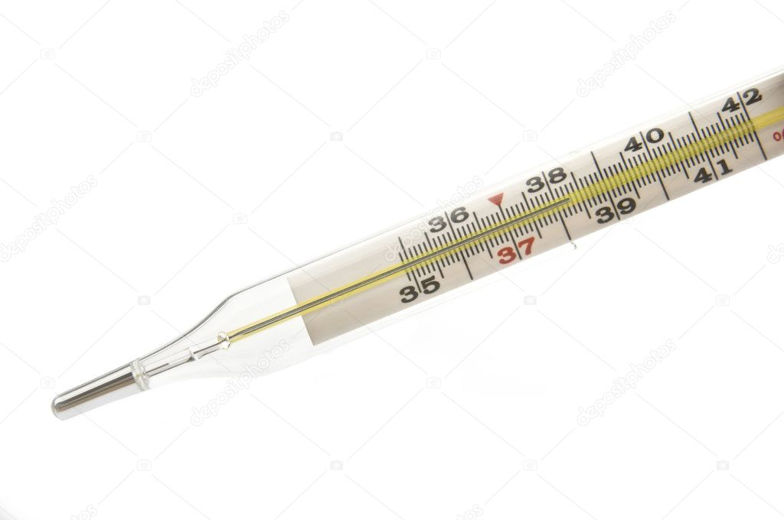

2 Приведи один пример приспособления растения к различной температуре [1]

3. Рассмотрите график зависимости температуры t двух брусков одинаковой массы от количества теплоты Q, полученного при нагревании
. 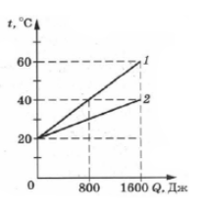
a) У какого бруска удельная теплоемкость больше? [1]
b) Объясните, почему [1]

4 Какое количество теплоты выделится при полном сгорании 5 кг каменного угля?

5. Свинцовую деталь массой 2 кг, имеющую температуру 80 ^{о} С опускают в воду при температуре 20 ^{о} С . Рассчитайте массу воды, если конечная температура 30 ^{о} С.
(Потерями теплоты пренебречь).

Критерий оценивания | № задан ия | Дескрипторы  Обучающийся | Балл
Характеризует способы измерения температуры | 1 | Переводит температуру тела из градусов Цельсия в градусы Кельвина; | 1
Приводит один пример приспособления растения к различной температуре | 2 | Приводит один пример приспособления растения к различной температуре | 1
Описывает изменение количества теплоты и изменение температуры, основываясь на физическом смысле удельной теплоемкости | 3 | Сравнивает удельные теплоемкости | 1
 | 3 | Даёт объяснение ответу | 1
Использует формулу количества теплоты, выделяемого при сгорании топлива, в решении задач | 4 | Записывает формулу количества теплоты, выделяемого при сгорании топлива, | 1
 | 4 | Вычисляет количества теплоты с указанием единиц измерения | 1
Использует уравнение теплового баланса при решении задач | 5 | Составляет уравнение теплового баланса для данной задачи | 1
Использует уравнение теплового баланса при решении задач | 5 | Вычисляет массу нагретого тела указанием единиц измерения | 1
Всего баллов |  |  | 8

